**Курсов проект**

**по**

**Технология на софтуерните проекти**

**Изработил: Естервина Ариас**

**Факултетен №: 18621804**

**Специалност: СИТ**

**Курс: III**

**Група: 5б**

Проект: Софтуер за управление на Фитнес център

## Програмни средства за реализацията

Език за програмиране: C#

Платформа за визуализация: Windows Forms

База данни: MySQL

IDE: Visual Studio

Допълнителни помощни средства: StarUML

Софтуерът дава възможност на упълномощено лице да извършва:

* Въвеждане на нови членове, като вкарва личната им информация в база данни.
* Въвеждане на лична информация за нов работник
* Търсене на Клиент по име.
* Изтриване на клиент
* Въвеждане на нова екипировка или оборудване като наличност
* Излизане от системата
* Излизане от профила в системата

## Предмет на техническото задание

Изискванията към приложенито включват показване на съществуващите членове с абонамент и премахването им след изтичането му . Поддържане на база данни от служители и екипировка. Възможност да се види наличната такава. Приложението има за цел по-систематизирано и лесно водене на данни.

## Начален екран

При пускане на приложението се зарежда прозорец с възможност за влизане. Чрез него се стига и до другия прозорец за регистриране.

### Екран за вход

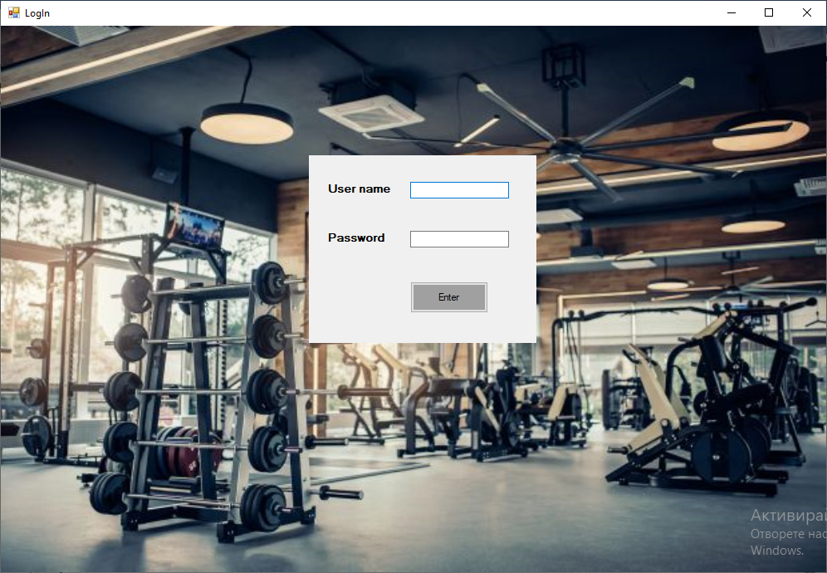

### Основен екран за избор

При успешно влизане в системата пред потребителя се появява екран съдържащ възможност менюто да пада вертикално. Втори бутон е за въвеждане на нов член. Следващият е за въвеждане на нов служител, екипировка, изтриване на член, излизане от профил и от система.

## 

### Екран за регистрация

Екранът за регистрация съдържа десет полета:

-Първо име

-Фамилия

-Пол

-Имейл

-Дата на раждане

-Мобилен номер

-Дата на присъединяване

-Часово време на посещение

-Адрес

След успешно въведените данни, те биват записани в свързаната база от данни.

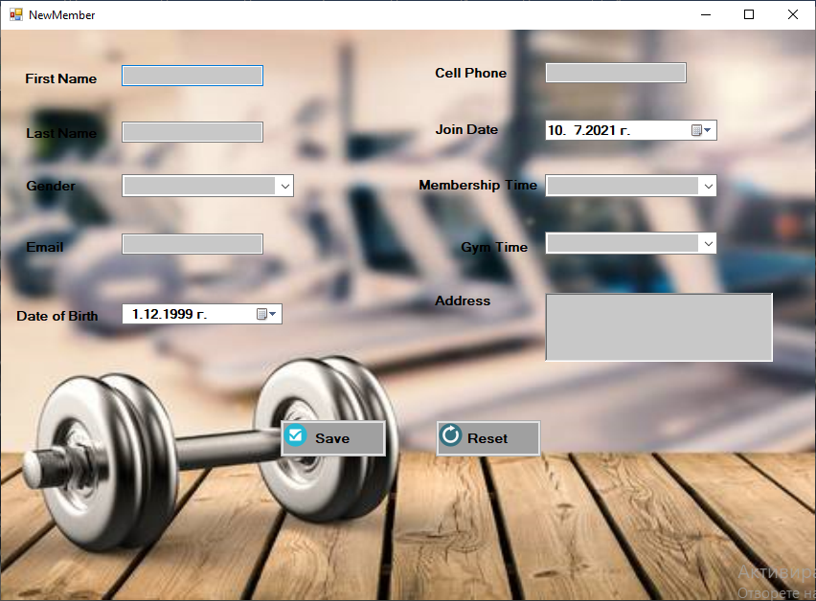

Екран за въвеждане на нов служител

Екранът за регистрация съдържа девет полета:

-Първо име

-Фамилия

-Пол

-Имейл

-Дата на раждане

-Мобилен номер

-Дата на постъпване

-Държава

-Град

След успешно въведените данни, те биват записани в свързаната база от данни.

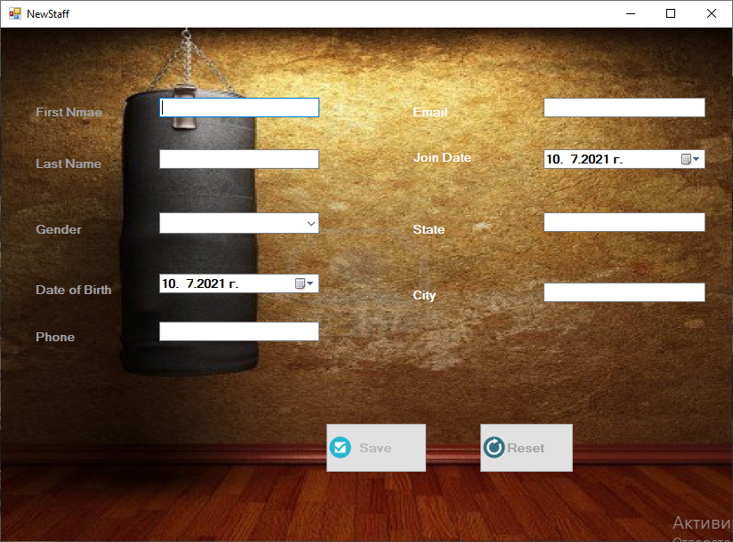

## Екран за въвеждане на екипировка

Пет полета:

- Име на артикул

- Описание

- Мускулна група

- Дата на доставка

- Цена

Запазване в база данни, възстановяване на полетата в първоначалното им състояние или списък с наличната екипировка.

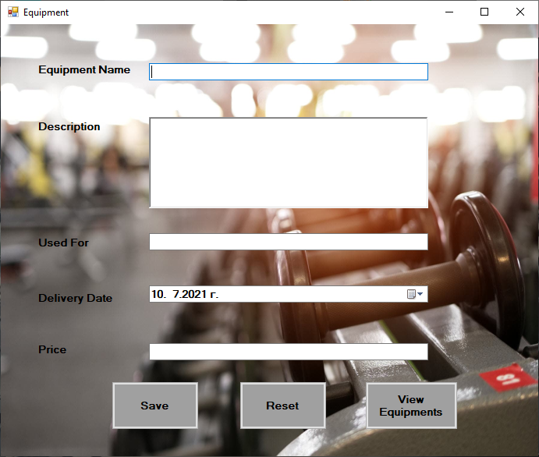

Прозорец за търсене на клиент по име

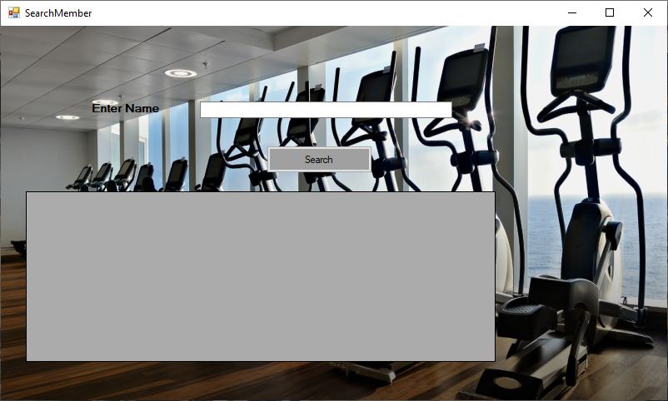

Прозорец за изтриване на клиент

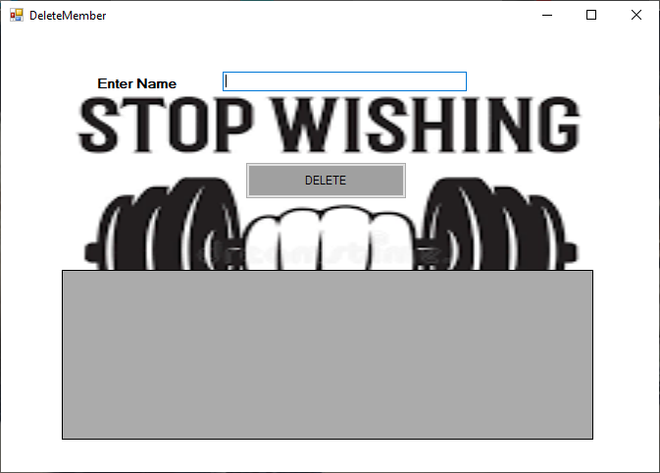

Изисквания към програмния продукт

### Общи изисквания

1. **Заглавна страница. (1 стр)- курсов** проект с трите имена, курс, специалност, факултет номер, дисциплина, преподавател (гл.ас.д-р Димитричка Николаева)
2. **Задание на проекта, описание. (1 стр)**
3. **Анотация.**  
   **(1 стр.** Съдържа кратко описание на основните части и резултати на проекта
4. **Увод.**  
   **(1 стр.** Съдържа обосновка на актуалността на зададената тема.
5. **Обзор на съществуващите решения. Изводи. Цел и задачи.**  
   (**Около 1 стр.** Съдържа описание и анализ на известните решения, при което се цитират съответните литературни източници. В подточката "Изводи" се дават в синтезиран вид предимствата и недостатъците на тези решения. В последната подточка се формулира целта, която се преследва с разработването на проекта и задачите, които трябва да бъдат решени, за да се постигне тази цел.)
6. **Проектиране и описание на предлаганото решение.**  
   **(от 2- до 10 стр.)**  
   4.1. Изисквания към програмната система.  
   4.2. Логически модел на програмната система - представя се чрез диаграми на потоците от данни, UML или друг формален апарат за описание модела на системата.  
   4.3. Архитектура на системата - отразява връзките и взаимодействието между програмните модули и данните.  
   4.4. Организация на данните - концептуален модел на БД.  
   4.5. Избор на език и среда за програмиране.  
   4.6. Реализация на програмната система.  
   4.6.1. Структура на данните - избор на ключови полета, тип и размер.

4.6.2. Описание на програмните модули - изпълнявана функция, интерфейс между отделните програмни модули, обобщен алгоритъм (блок-схеми или псевдокод).

4.6.3. Структура и организация на потребителския интерфейс.  
4.7. Формат на входните документи - формален и логически контрол.  
4.8. Формат на извежданите справки.  
4.9. Инструкции за работа с програмната система:  
4.9.1. Ръководство за потребителя - подробни сведения за начина на използване на системата, основни диалогови форми.  
4.9.2. Инструкции и изисквания при инсталиране на системата.

4.9.3. Инструкции за поддържане на системата - указания за поддържане организацията и сигурността на данните и тяхното архивиране.

4.9.4. Изисквания към апаратното осигуряване.

1. **Резултати от тестване на системата. СЪЗДАВАНЕ на поне два Unit Теста**
2. **Използвана литература.**  
   (Това е списък на цитираната и използвана в записката на проекта литература. Отделните заглавия се описват и подреждат по начина, показан по-долу.)

Логически модел на програмата

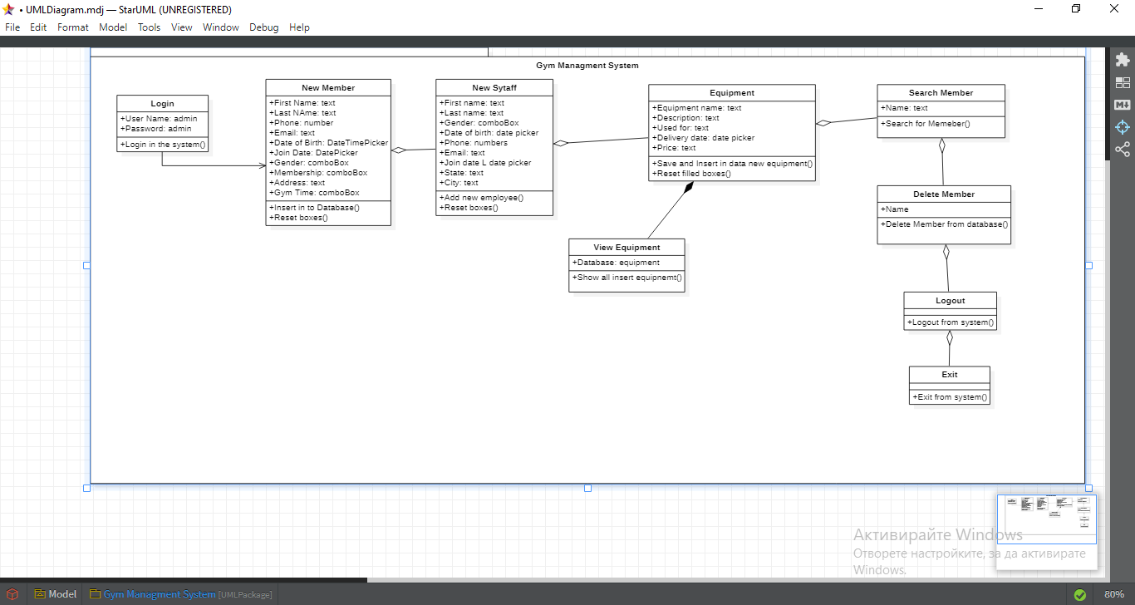

Таблици база данни  
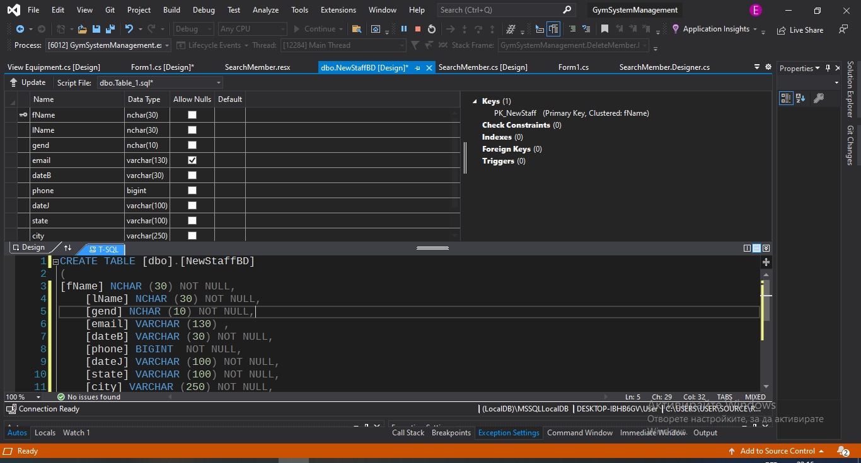

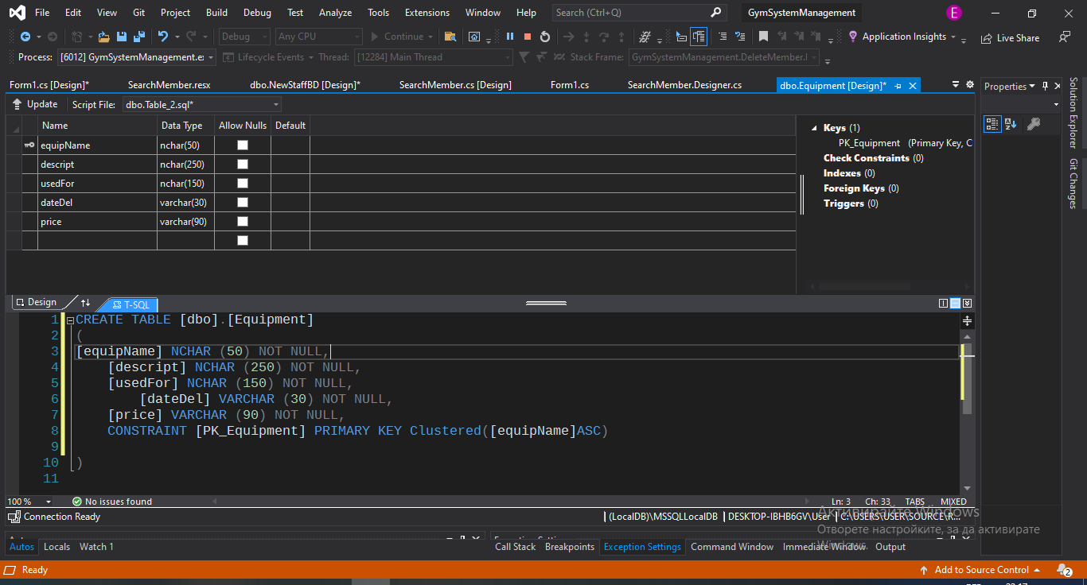

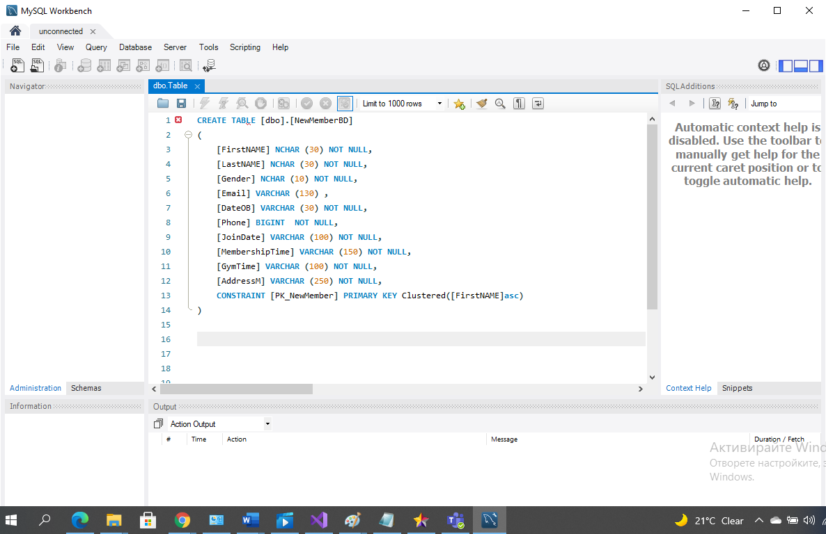

Срещани трудности при реализация и мнение за подобрение.  
  
Неизправност при въвеждането в базата данни. Проектът е с потенциал. Може да се добави опция за мпромяна на служител, клиент и повече от един потребител. Възможност да бъдат следени и приходите, разходите и заплатите на служителите в залата като се повиши нивото на достъпност, дали ще бъде ползван софтуерът от управител или не.

Код от формата за регистрация на нов клиент.  
